系統架構

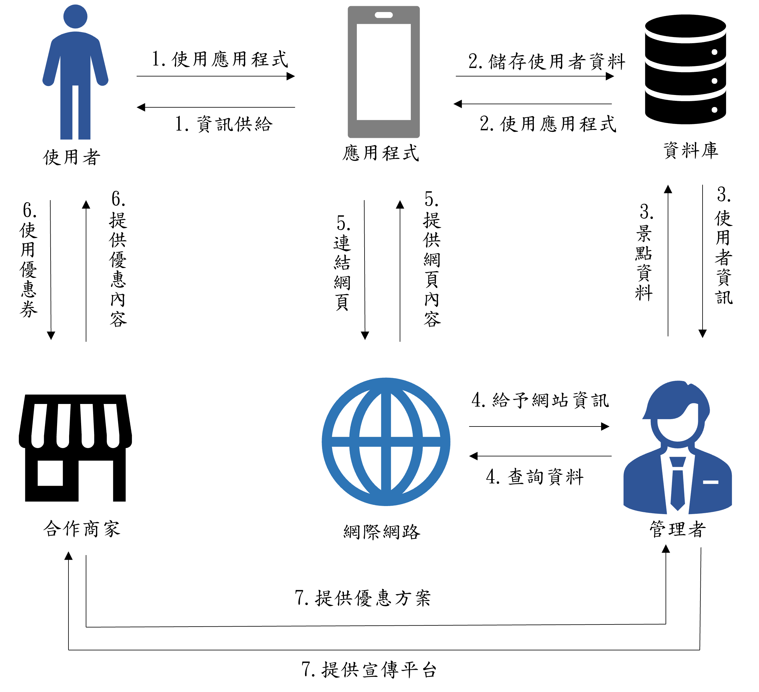

1. 使用應用程式:

使用者下載應用程式後並輸入註冊資料。

使用者登入後即可使用程式內的完整功能，應用程式會提供相關的資訊供使用者參考。

例如:使用者周遭較近的幾個景點、推薦的旅遊路徑等等。

1. 應用程式連結資料庫:

使用者的註冊資料會回傳至資料庫儲存，在程式中的相關使用痕跡也會儲存。

1. 使用者資訊:

管理者可從資料庫查看使用者的相關紀錄，可以較了解使用者的旅遊傾向。

例如:使用者較常打卡的景點或較多使用者消費的店家。

管理者也可以新增及調整或是刪除應用程式內各資料的內容。

1. 網站資訊:

管理者查詢相關景點資訊並將網路上的資訊接收並整理之後上傳至資料庫。

相關資訊例如:景點地址、景點座標(以便定位使用者周遭景點)、店家官方網站等等。

1. 應用程式連結網頁:

若商家或景點有提供官方網站的狀況下，使用者可從應用程式中連結至官方網站查看更多詳細的內容。

1. 優惠券的使用:

使用者從應用程式上挑選想前往消費的合作商家，若合作商家有提供優惠的QRCode便可掃描使用優惠券。

每個商家提供的優惠不一定要相同，商家可自行決定，但不可臨時變更。

1. 管理者與商家:

商家以對使用者的優惠方案來換取在應用程式中宣傳的平台，雙方達成共識後，管理者會將商家資訊輸入資料庫，最後會顯示在使用者的應用程式中。